蒲公英班动态表
一、喂小鸡
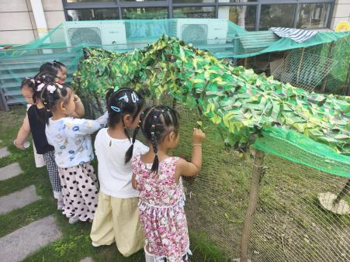 | 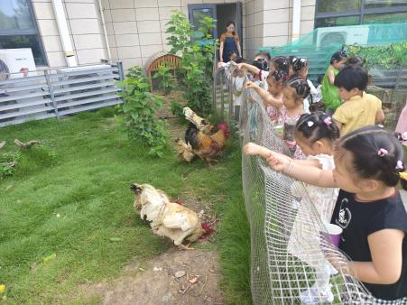 | 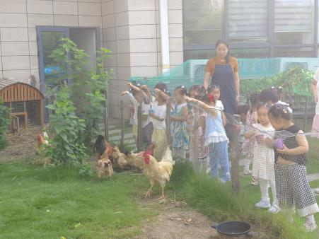
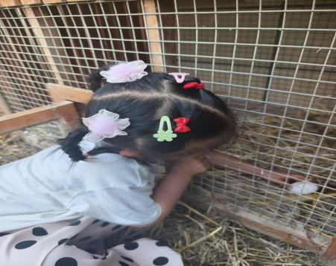 | 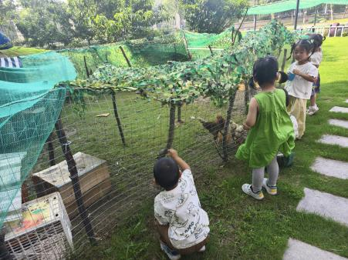 | 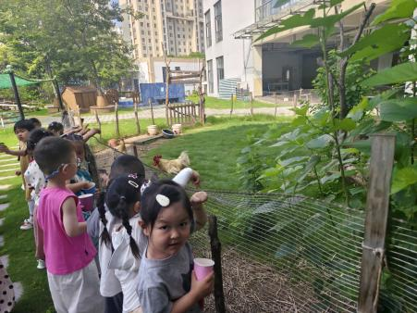

二、集体活动：社会——暑假里的安全
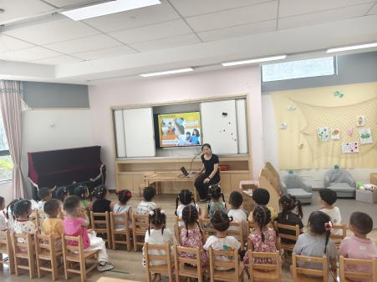 | 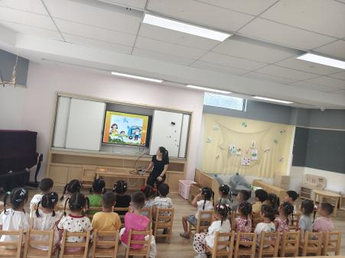 | 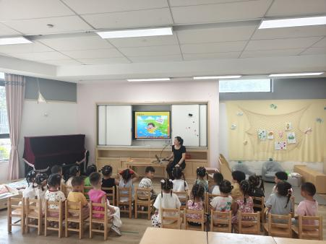
活动目标：
1.知道暑假快到了，能在家过一个快乐安全的暑假。
2.能在讨论中知道暑假里有许多危险，愿意在引导下简单地说一说自己的暑假计划及安全注意事项。

三、餐点
今日早点：牛奶、煮玉米
今日午餐：胡萝卜饭、干锅虾、大白菜油面筋、丝瓜鸡蛋汤
今日午点：蛋糕、西瓜、油桃

四、温馨提示
为了让孩子们度过一个平安、健康、快乐的暑假，请大家在假期认真履行监护人的教育和监管职责，做好以下工作：
1.防溺水
夏季气温炎热，是溺水的高发季!请您务必加强监护，严格教育孩子：不要私自下河游泳，不去江河湖塘等无人看护的水边玩耍嬉闹。
2.防雷雨天气
遇到雷雨天气时，请确保孩子留在室内，并关好门窗，拔掉电源插头。
3.饮食安全
夏天美食琳琅满目，记得选择干净卫生的就餐环境，冷藏食物注意新鲜度，做好肠道防护。
4.居家安全
请不要让孩子独自在家中，提醒孩子不在飘窗或阳台上玩耍，不用湿手或湿布触碰家用电器，不往窗外抛物，以免发生意外。
5.交通安全
外出时请不要让孩子独自过马路，并叮嘱好孩子：遵守交通法规，不闯红灯，不要在马路边或车辆盲区内玩耍打闹。
【小贴士】
盛夏酷暑，安全第一，请大家始终保持警惕，提前预防潜在的危险。最后，衷心祝愿各位家长与孩子们度过一个愉快、充实的暑期时光!

